Chapitre | 2. Outils et méthodes d’analyse et de description des systèmes
Objectif général de formation | - identifier les éléments influents d’un système,  - décoder son organisation,  - utiliser un modèle de comportement pour prédire ou valider ses performances.
Paragraphe | 2.3 Approche comportementale
Sous paragraphe | 2.3.5 Comportement énergétique des systèmes
Connaissances | Conservation d’énergie, pertes et rendements, principe de réversibilité
Niveau d’enseignement | Première Terminale
Niveau taxonomique | 3. Le contenu est relatif à la maîtrise d’outils d’étude ou d’action : utiliser, manipuler des règles ou des ensembles de règles (algorithme), des principes, des démarches formalisées en vue d’un résultat à atteindre.
Commentaire | L’analyse de systèmes simples doit permettre de montrer l’analogie entre les éléments mécaniques, électriques, hydrauliques.  On privilégie l’emploi de formulaires pour la détermination des pertes de charges des réseaux fluidiques.  Activités pratiques sur maquettes instrumentées permettant de caractériser les paramètres influents du fonctionnement de différentes chaînes d’énergies et d’optimiser les échanges d’énergie entre une source et une charge. On s’attache à la caractéristique des charges en lien avec un modèle de comportement. Les modèles de comportement sont étudiés autour d’un point de fonctionnement.
Liens

COMPORTEMENT ENERGETIQUE DES SYSTEMES

Conservation d’énergie, pertes et rendements, principe de réversibilité

Principe de conservation

Conservation de la matière et de l’énergie :

« Rien ne se perd, rien ne se crée, tout se transforme » : cette formule traduit la conservation pour un système clos de la masse et de l’énergie.

Le premier principe de la thermodynamique exprime la conservation de l’énergie : « pour un système physique délimité par une frontière, la somme des échanges d’énergies aux frontières de ce système est égale à la variation d’énergie interne portée par ce système ».

Bilan énergétique :

Afin d’identifier les flux d’énergie, la démarche suivante permet d’en faciliter l’analyse :

Isoler le système étudié

Identifier les frontières du système

Recenser les énergies échangées aux frontières

Représenter les flux d’énergie par une flèche indiquant leur sens supposé

Ecrire la relation entre les différentes énergies grâce au principe de conservation

Les pertes énergétiques
Même si globalement, il y a conservation de l’énergie dans un système, une partie de l’énergie transformée est perdue pour l’utilisateur (généralement sous forme de chaleur).

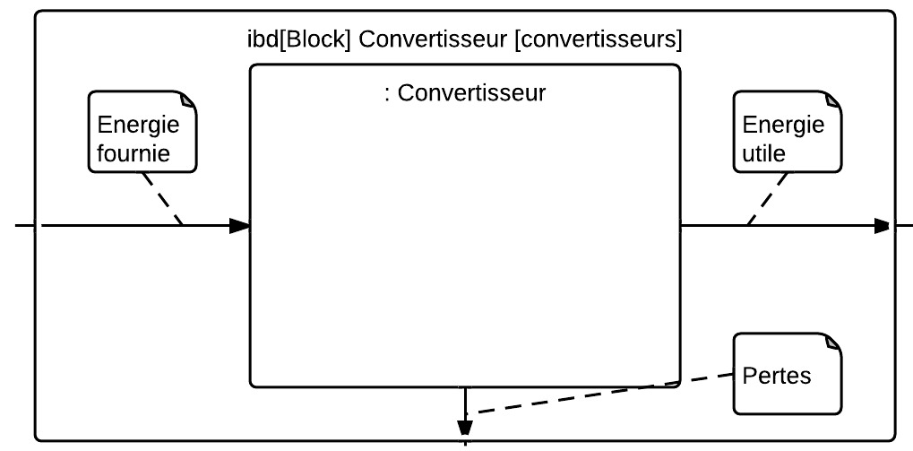Pour obtenir la meilleure efficacité énergétique possible d’une chaîne d’énergie, il convient de minimiser ces pertes de charges au niveau de chaque élément du système.

Le choix des solutions constructives doivent limiter au maximum les pertes énergétiques, afin d’optimiser le rendement du système et de préserver les ressources énergétiques.
Il conviendra aussi de limiter le nombre de conversions de l’énergie.

Rendement énergétique
Le phénomène de « pertes d’énergie » amène à introduire la notion de rendement.

- Pour un système :

Le rendement d’un système énergétique est le rapport entre un effet utile (énergie utile E_{U}) produit par ce système en regard d’une dépense à mettre en œuvre (énergie absorbée E_{a}) pour réaliser l’effet utile.

Dans le cas d’une machine thermodynamique mettant en œuvre deux sources thermiques comme les pompes à chaleur, on ne parlera pas de rendement mais de coefficient de performance.
Le COP chaud d’une pompe à chaleur étant le rapport entre l’énergie thermique produite par la pompe à chaleur sur l’énergie électrique consommée.

- Pour une chaîne d’énergie composée de plusieurs composants :

Si on associe les différents maillons de la chaîne d’énergie, il faut tenir compte des pertes au travers de chaque composant. On obtient le rendement global comme ci-dessous :

La relation précédente s’entend en termes de rendement instantané. En effet, le rendement de chaque élément de la chaîne d’énergie dépend du régime de fonctionnement et pour un régime donné, tous les éléments ne sont pas forcément à leur rendement optimal.
Pour déterminer le rendement optimal, il faut disposer des courbes de rendement de chacun des éléments.

Principe de réversibilité
Certaines transformations énergétiques sont réversibles. Cela signifie que l’effet utile d’un procédé technique de transformation énergétique peut devenir la dépense, et la dépense l’effet utile. On peut citer par exemple, les procédés réversibles suivants :
- Moteur électrique / générateur électrique
- Turbine / pompe – compresseur
- Eolienne / ventilateur
- Moteur Stirling / pompe à chaleur

Il est possible de comprendre ce phénomène en observant le fonctionnement d’un véhicule électrique autonome.
Lorsque le véhicule avance à vitesse stabilisée, le moteur électrique consomme de la puissance électrique pour fournir de la puissance mécanique.
Dans une phase de freinage, le moteur électrique se transforme en générateur, ce qui conduit à récupérer une partie d’énergie cinétique, et à la stocker sous forme chimique dans l’accumulateur, l’autre partie à été dissipée en chaleur.

Irréversibilité thermodynamique
Dans le cadre de l’exemple précédent, on observe que le moteur/générateur électromécanique est l’objet de pertes qui se traduisent par le rejet d’énergie thermique quel que soit le mode de fonctionnement (moteur ou générateur). Ainsi si l’on transforme une énergie électrique en énergie mécanique, il sera impossible de récupérer en inversant le mode de fonctionnement l’intégralité de l’énergie fournie. Ce phénomène qui est observé pour toutes les transformations réelles est appelé : irréversibilité thermodynamique.

Ce que l’on attend de l’élève

L’élève doit être capable de :
- Poser un bilan énergétique d’un système
- Evaluer les performances énergétiques d’un système

